TUẦN 18.
Tiết 35: THỰC HÀNH TỔNG HỢP (tiết 1)

I. YÊU CẦU CẦN ĐẠT
1. Kiến thức:
- Ôn lại kiến thức đã học về thiết kế bài trình chiếu. Sử dụng bài trình chiếu để giới thiệu về đất nước, quê hương em. Biết sử dụng, nắm được các thao tác cơ bản thực hành trên các trang trình chiếu.
2. Năng lực:
- HS tích cực, chủ động sáng tạo trong học tập.
- HS chủ động khi thực hiện nhiệm vụ học tập. Phát triển lực thiết kế bài trình chiếu.
- HS Sử dụng bài trình chiếu để giới thiệu về đất nước, quê hương em.
3. Phẩm chất:
Yêu quê hương đất nước, yêu thích môn học, tích cực sáng tạo.
II. ĐỒ DÙNG DẠY HỌC
1. Giáo viên
- Giáo án, máy tính, máy chiếu. Phòng thực hành có đủ máy tính cho học sinh (tối thiểu 2 học sinh/máy). Máy tính có cài phần mềm PowerPoint.
2. Học sinh: SGK, vở ghi bài.
III. HOẠT ĐỘNG DẠY HỌC
HOẠT ĐỘNG CỦA GIÁO VIÊN | HOẠT ĐỘNG CỦA HỌC SINH
1. KHỞI ĐỘNG
- Ổn định lớp.  - Khởi động đầu giờ: Cho HS chơi trò chơi : (TH: trên bài trình chiếu). GV chuyển ý vào bài. | - HS báo cáo sĩ số.  - HS đọc nội dung trên màn chiếu và thực hiện theo yêu cầu.
2. HOẠT ĐỘNG THỰC HÀNH
1. Hoạt động 1:  - GV cho HS hoạt động nhóm đôi xây dựng bài trình chiếu về chủ đề: “Quê hương Việt Nam”.  - GV theo dõi giúp đỡ HS khi có khó khăn vướng mắc.  - GV gọi 2 nhóm lên báo cáo kết quả hoạt động  - GV nhận xét, chốt  2. Hoạt động 2: Thực hành xây dựng bài trình chiếu.  - GV cho HS làm việc cá nhân – nói cho nhau nghe rồi chia sẻ trước lớp.  - GV theo dõi giúp đỡ HS khi gặp khó khăn, vướng mắc.  a) Trang đầu tiên giới thiệu về đất nước:  - Tiêu đề: Quê hương Việt Nam.  - Yêu cầu HS lấy hình ảnh quê hương Việt Nam làm nền cho trang này. Để hình ảnh nằm sau văn bản, em nháy chuột vào hình ảnh, sau đó nháy chuột phải chọn Send To Back.  b) Trang thứ hai giới thiệu về Thủ đô Hà Nội.  - Tiêu đề: Thủ đô Hà Nội.  - Nội dung: Giới thiệu sơ lược về Tháp Rùa, quảng trường Ba Đình, cầu Long Biên.  - Hình ảnh minh họa: Lựa chọn các ảnh hưởng tương tự như bên dưới thông qua Internet hoặc tìm kiếm trong thư mục hình ảnh của máy tính.  - Chọn hiệu ứng của trang 2: Cho nội dung xuất hiện trước, sau đó hình ảnh xuất hiện sau mỗi lần nháy chuột.  c) Trang thứ ba giới thiệu thành phố Huế.  - Tiêu đề: Thành phố Huế  - Nội dung: Giới thiệu sơ lược về chùa Thiên Mụ, khu Đại Nội, cầu Tràng Tiền.  - Hình ảnh minh họa: Lựa chọn các hình ảnh tương tự như hình bên dưới thông qua Internet hoặc thư mục hình ảnh của máy tính.  - Chọn hiệu ứng cho trang 3 tương tự như trang 2.  - GV chiếu 3 bài của HS và gọi các HS đó lên trình bày kết quả.  - GV nhận xét, tuyên dương. | - HS hoạt động nhóm đôi xây dựng bài trình chiếu về chủ đề: “Quê hương Việt Nam”.  + Chọn hình ảnh phù hợp với nội dung.  + Xác định số trang sẽ thực hiện.  + Trình tự nội dung từng trang.  + Cách trang trí cho từng trang....  - 2 nhóm lên chia sẻ  - HS dưới lớp nhận xét, chia sẻ  - HS hoạt động CN – chia sẻ nhóm đôi – chia sẻ trước lớp.  - HS thực hành trang đầu tiên.    -HS thực hành trang hai giới thiệu về Thủ đô Hà Nội.  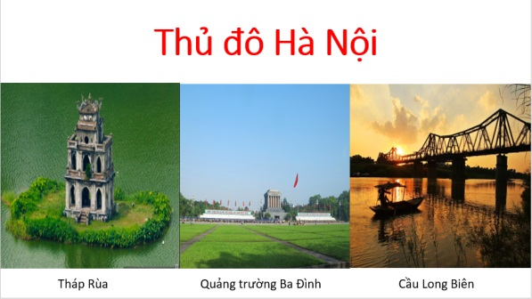  -HS thực hành trang thứ ba giới thiệu thành phố Huế.  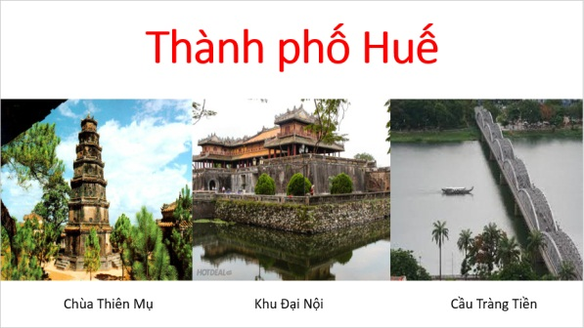.  - HS dưới lớp nhận xét.
3. HOẠT ĐỘNG VẬN DỤNG
- HS thảo luận nhóm nội dung ghi nhớ  * Hướng dẫn học bài ở nhà  - GV yêu cầu HS về nhà thực hành thiết kế bài trình chiếu với chủ đề trường em  - Chuẩn bị bài sau | - HS đọc ghi nhớ trong sách.  - HS về nhà thực hành hành thiết kế bài trình chiếu với chủ đề trường em.  - Chuẩn bị bài sau.

IV. ĐIỀU CHỈNH SAU BÀI DẠY:
………………………………………………………………………………………………………………………………………………………………………………………………………………………………………………………………………………………………………………………………………………………………………………

Tiết 36: THỰC HÀNH TỔNG HỢP (tiết 2)
I. YÊU CẦU CẦN ĐẠT
1. Kiến thức:
- Ôn lại kiến thức đã học về thiết kế bài trình chiếu. Sử dụng bài trình chiếu để giới thiệu về đất nước, quê hương em. Biết sử dụng, nắm được các thao tác cơ bản thực hành trên các trang trình chiếu.
2. Năng lực:
- HS tích cực, chủ động sáng tạo trong học tập.
- HS chủ động khi thực hiện nhiệm vụ học tập. Phát triển lực thiết kế bài trình chiếu.
- HS Sử dụng bài trình chiếu để giới thiệu về đất nước, quê hương em.
3. Phẩm chất:
Yêu quê hương đất nước, yêu thích môn học, tích cực sáng tạo.
II. ĐỒ DÙNG DẠY HỌC
1. Giáo viên
- Giáo án, máy tính, máy chiếu. Phòng thực hành có đủ máy tính cho học sinh (tối thiểu 2 học sinh/máy). Máy tính có cài phần mềm PowerPoint.
2. Học sinh: SGK, vở ghi bài.
III. HOẠT ĐỘNG DẠY HỌC
HOẠT ĐỘNG CỦA GIÁO VIÊN | HOẠT ĐỘNG CỦA HỌC SINH
1. KHỞI ĐỘNG
- Ổn định lớp.  - GV cho HS chơi trò chơi: “Ai nhanh ai đúng. (trong bài trình chiếu) | - HS báo cáo sĩ số.  - HS lựa chọn phương án đúng giơ thẻ.
2. HOẠT ĐỘNG THỰC HÀNH
- GV cho Học sinh tiếp tục thực hành xây dựng bài trình chiếu chủ đề: Quê hương Việt Nam.  - GV bao quát giúp đỡ HS gặp khó khăn, vướng mắc.  d. Trang thứ tư giới thiệu về biển đảo:  - Tiêu đề: Biển đảo nước ta  - Nội dung: Nêu tên các đảo, quần đảo chính và giới thiệu sơ lược về các đảo/quần đảo mà em vừa kể kèm theo hình ảnh minh họa.  - Lựa chọn hiệu ứng giữa nội dung và hình ảnh minh họa cho trang 4.  e) Trang thứ năm giới thiệu một vài thành phố khác của Việt Nam.  - Tiêu đề: Tên tỉnh/thành phố nơi em đang sinh sống.  - Nội dung: Giới thiệu một số danh lam, thắng cảnh nổi tiếng.  - Sử dụng hiệu ứng tự do.  - GV nhận xét | - Học sinh tiếp tục thực hành xây dựng bài trình chiếu ở tiết trước:  - Giới thiệu về đất nước.  - Giới thiệu về Thủ đô Hà Nội.  - Giới thiệu thành phố Huế.  - HS thực hành trang thứ tư giới thiệu biển đảo.  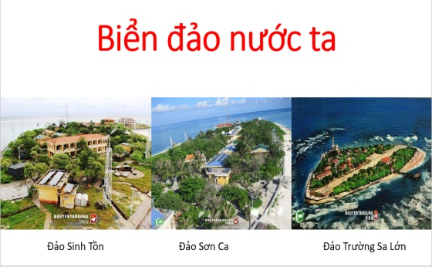  - HS thực hành trang thứ năm giới thiệu một vài thành phố khác của Việt Nam.  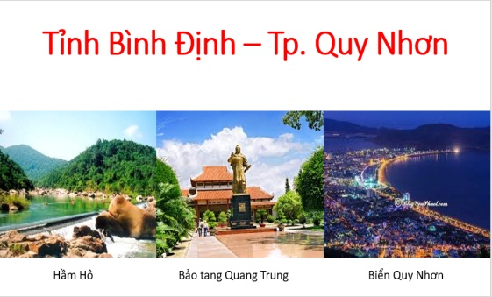
3. HOẠT ĐỘNG ỨNG DỤNG MỞ RỘNG
- GV yêu cầu HS tiếp tục hoạt động nhóm đôi tìm hiểu cách ghi các ý liên quan đến trang trình chiếu và trình chiếu kết quả trước lớp  - Chọn 3 bài thực hành tốt và gọi các HS đó lên trình chiếu, thuyết trình trước lớp.  - GV nhận xét, chốt  * Cho HS đọc phần ghi nhớ.  * Hướng dẫn học bài ở nhà  - GV yêu cầu HS về nhà thực hành thiết kế bài trình chiếu giới thiệu cảnh đẹp quê hương.  - Chuẩn bị bài sau | - HS hoạt động nhóm đôi  + Nháy vào View  + Notes Page.  + Nhấn F5 để trình chiếu.  - HS dưới lớp nhận xét.  - HS nhắc lại nội dung cần ghi nhớ.  - HS về nhà thực hành hành thiết kế bài trình chiếu giới thiệu về cảnh đẹp quê hương.  - Chuẩn bị bài sau

IV. ĐIỀU CHỈNH SAU BÀI DẠY:
………………………………………………………………………………………………………………………………………………………………………………………………………………………………………………………………………………………………………………………………………………………………………………

Tuần 19. Tiết 37. Chương trình “ Công dân số”
Bài 2: Đừng rơi vào cạm bẫy (Dùng Internet Tỉnh Táo)

I. Mục tiêu

Sau bài học này, HS có thể:

  - Nắm được thế nào là hành vi tấn công giả mạo/ lừa đảo trên mạng.

  - Nhận biết được các hành vi giả mạo danh tính/lừa đảo trên mạng phổ biến.

  - Hiểu được rằng những người liên hệ với các em có thể không phải là người mà họ đã tự nhận và những việc các em gặp và thấy trên mạng cũng có thể không đúng sự thật hoặc đáng tin cậy.

  - Biết cách xác định những thông tin và tin nhắn nhất định trên mạng có đúng sự thật hay là lừa đảo.

II. Thiết bị dạy học và học liệu

  - Bài giảng PowerPoint, Sách GV chương trình Be Internet Awesome – Em an toàn hơn cùng Google.
  - Tranh, ảnh, những ví dụ thực tế, … gắn với chủ đề Dùng Internet tỉnh tảo – Đừng rơi vào cạm bẫy.
  - Máy tính, máy chiếu.

- Tiến trình dạy học 1. Khởi động

- Mục tiêu: Khai thác trải nghiệm của HS về chủ đề bài học; tạo hứng thú và những hiểu biết ban đầu của HS về chủ đề bài học mới.

- Nội dung – Tổ chức thực hiện:

  - GV đặt câu hỏi: Các em có biết “lừa đảo” là gì không? Em hoặc người mà em quen biết

đã từng bị lừa đảo chưa?

  - GV nhận xét và dẫn dắt HS vào bài học: Đối với các tình huống thật ngoài đời chúng ta

đã rất dễ bị mắc bẫy lừa đảo, và trên Internet cũng vậy, khi chúng ta không trực tiếp

đối diện với người đang cung cấp thông tin cho chúng ta. Tuy nhiên, chúng ta vẫn có cách để có thể nhận diện một cách thông minh những dấu hiệu lừa đảo đó.

2. Khám phá

Hoạt động 1: Hành vi giả mạo danh tính và các hình thức lừa đảo trên mạng

- Mục tiêu: Giúp HS

  - Nắm được thế nào là hành vi tấn công giả mạo/ lừa đảo trên mạng.

  - Nhận biết được các hành vi giả mạo danh tính/ lừa đảo trên mạng phổ biến.

- Nội dung – Tổ chức thực hiện:

  - GV đưa ra khái niệm cho HS:

    - Hành vi lừa đảo/Tấn công giả mạo là khi có ai đó luôn cố gắng lấy cắp thông tin đăng nhập hay tài khoản của bạn; họ sẽ gửi email, tin nhắn hoặc lợi dụng các phương tiện giao tiếp online khác, và giả làm người quen biết và đáng tin cậy.

    - Một vài vụ tấn công giả mạo nhìn rõ là lừa đảo. Một vài vụ khác thì tinh vi hơn và có vẻ rất đáng tin.

  - GV sử dụng bài giảng PowerPoint cung cấp cho HS – Một số mẹo phát hiện email/tin nhắn/trang web lừa đảo:
    - Email có tên và tên miền chuyên nghiệp không? Em đã từng liên lạc với email này chưa? Nội dung email có yêu cầu em cung cấp thông tin tài khoản cá nhân không?

    - Đường dẫn URL của trang web có hiện chính xác trong email không? URL có bắt đầu bằng “https://” và có một hình ổ khóa nhỏ bên cạnh không?

    - Các trang web và quảng cáo không thể phát hiện ra trục trặc của máy tính!

    - Mấy dòng chữ in nhỏ trong email có gì?

    - Email/tin nhắn có đưa ra đề nghị nào mà nghe tốt đến mức không tin nổi hay không, chẳng hạn như cơ hội kiếm thật nhiều tiền?
    - Tên URL có khớp với trang web bạn cần tìm không?

    - Tin nhắn em nhận được nghe có hơi kỳ lạ không? Người này có nói là họ quen em nhưng lại nói chuyện kỳ lạ không?

- GV có thể phát cho trẻ bảng ký hiệu “Thật” và “Giả”. Học sinh sẽ cắt ký hiệu (nếu học sinh chưa làm) để chuẩn bị cho hoạt động. GV cũng có thể dán ký hiệu vào que gỗ để HS có thể dễ dàng giơ ký hiệu lên khi chơi.
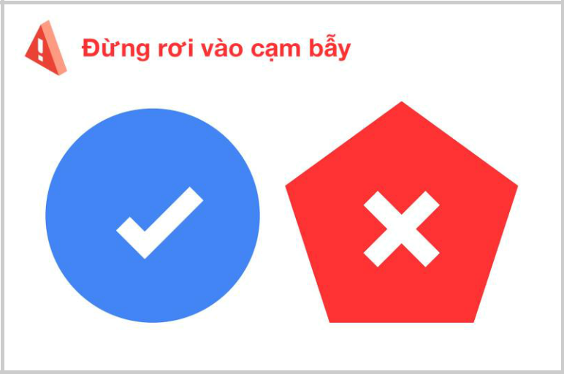

Hình 3: Bảng kí hiệu Thật – Giả

- GV tiếp tục cho HS thực hành theo cặp đôi cùng phân biệt thật/giả trong các tình huống trong bài giảng PowerPoint “BIA tố chất Tỉnh táo – Đừng rơi vào cạm bẫy” (slide số 15 đến slide số 21); GV hướng dẫn HS quan sát các hình ảnh tình huống và các nhóm chia sẻ kết quả của nhóm mình và giải đáp sau mỗi tình huống.

Hoạt động 2: Ai đang nói chuyện với tôi

- Mục tiêu: Giúp HS:

  - Hiểu được rằng những người liên hệ với các em có thể không phải là người mà họ đã tự nhận và những việc các em gặp và thấy trên mạng cũng có thể không đúng sự thật hoặc không đáng tin cậy.

  - Biết cách xác minh để biết mình đang nói chuyện với ai trước khi trả lời.

  - Biết đặt câu hỏi hoặc nhờ người lớn trợ giúp nếu cảm thấy khó xác định được người đó là ai.

- Nội dung – Tổ chức thực hiện:

  - GV chia lớp thành 4 nhóm, mỗi nhóm nghiên cứu một tình huống dưới đây, phân chia nhân vật để sắm vai và xử lý tình huống.

Tình huống 1 | Tình huống 2 | Tình huống 3 | Tình huống 4
Em nhận được lời | Em nhận được tin | Em được một người | Em nhận được một
mời kết bạn từ một | nhắn văn bản từ một | lạ bắt chuyện ở phần | tin nhắn trực tiếp từ
người chơi ngẫu | người lạ trên điện | chat. “Hôm nay mình | @hoaxinh12, một
nhiên trong trò chơi: | thoại di động. “Chào, | có gặp bạn ở hội | người mà em không
“Chào, bạn khỏe | Minh đây! Còn nhớ | trường. BẠN THẬT | theo dõi. “Chào!
không! Cùng chơi đi! | mình từng gặp hồi | ĐÁNG YÊU! Cho | Mình thích các bài
Đồng ý kết bạn | hè không?”. Em sẽ | mình địa chỉ nhé? | đăng của bạn, bạn
nhé?”. Em sẽ làm gì? | làm gì? | Mình đến chơi với | SIÊU hài luôn! Cho
 |  | bạn”. Em sẽ làm gì? | mình số điện thoại
 |  |  | để nói chuyện thêm
 |  |  | nhé?”. Em sẽ làm gì?
Gợi ý:

- GV có thể gợi ý các đáp án cho HS lựa chọn và nói về lý do các em chọn đáp án đó cho tình huống.
  - Lờ đi.

  - Chặn họ.

  - Thay đổi chế độ cài đặt.

  - Kiểm tra thông tin của họ trên mạng với một người lớn mà em tin tưởng.

  - Thêm họ vào danh sách bạn bè.

  - Cung cấp cho họ thông tin cá nhân.

Việc nên làm | Việc không nên làm
1. Lờ đi. | 1. Thêm họ vào danh sách bạn bè. Nếu họ
Nếu không quen biết, em có thể không kết | trông có vẻ ổn.
bạn với họ. | Không nên làm vậy, trừ trường hợp em đã
2. Chặn họ. | xác minh được họ là ai và kiểm tra với một
2. Chặn họ. | người lớn mà em tin tưởng hoặc ít nhất là
Em sẽ không phải nhận thêm tin nhắn nào | người lớn mà em tin tưởng hoặc ít nhất là
Em sẽ không phải nhận thêm tin nhắn nào | bạn bè của em, để xem họ có biết người đó
từ họ. Ngoài ra, trong hầu hết các trò chơi | bạn bè của em, để xem họ có biết người đó
từ họ. Ngoài ra, trong hầu hết các trò chơi | là ai không.
và ứng dụng, họ thậm chí sẽ không biết là | là ai không.
em đã chặn họ.

3. Thay đổi chế độ cài đặt. | 2. Cung cấp cho họ thông tin cá nhân.
Vào phần cài đặt của trò chơi, hãy xem em | Chắc chắn là không rồi. Em biết mà: Đừng
có thể tắt mọi lời mời kết bạn hay không rồi | bao giờ cung cấp thông tin cá nhân cho
chọn hộp đó. Bằng cách này, thậm chí em | những người em không quen biết.
sẽ không cần phải quyết định có chấp nhận | Nếu em chơi cùng họ khi đang dùng micrô
lời mời từ những người chơi ngẫu nhiên hay | hoặc tai nghe, hãy đảm bảo chỉ trò chuyện
không. | hoặc tai nghe, hãy đảm bảo chỉ trò chuyện
không. | về trò chơi – đừng chia sẻ tên đầy đủ hoặc
4. Kiểm tra thông tin của họ trên mạng. | bất kỳ thông tin cá nhân nào khác của mình.
Hãy kiểm tra xem họ có trang hoặc hồ sơ
không, từ đó xác định họ có thực sự là
người chơi không – họ có các trải nghiệm
hay người theo dõi không, họ đã từng lan
truyền nội dung trực tuyến chưa? Bạn bè
của em có biết họ không?

  - GV mời đại diện một số nhóm lên sắm vai. Các nhóm khác quan sát, lắng nghe, nhận xét nhóm bạn và bổ sung nếu cần.
  - GV khen ngợi, tổng kết các cách xử lý đúng của HS.

  - GV kết luận:

    - Các em kiểm soát việc các em nói chuyện với ai trên mạng. Hãy chỉ kết nối với những người mà các em chắc chắn biết được họ là ai!
    - Hãy luôn đặt câu hỏi để xác minh danh tính thật của người đang nói chuyện. Nếu em không rõ hoặc nghi ngờ thì hãy lờ họ đi, không trả lời họ, ngừng liên lạc và chặn kết nối với người lạ mặt đó.

    - Ai cũng có thể gặp phải cạm bẫy, nếu băn khoăn em hãy trao đổi với người em tin tưởng.
- Luyện tập

- Mục tiêu: HS củng cố kiến thức đã học và thực hành xử lý tình huống cụ thể trong trò chơi học tập trực tuyến “Dòng sông thực tế”.

- Nội dung – Tổ chức thực hiện:

  - GV giới thiệu với HS về trò chơi Interland của chương trình Be Internet Awesome –

Em an toàn hơn cùng Google và cùng HS trải nghiệm trực tuyến.

  - GV mở game Interland theo đường link: g.co/interland/vn

  - GV nhấn vào trò chơi “Dòng sông thực tế” và cùng HS chơi, bằng cách dừng giữa các tình huống và yêu cầu học sinh trả lời để tương tác cùng. Hoặc GV cho HS chơi theo nhóm nếu đủ máy tính trong 5-10 phút.

  - HS chơi trò chơi và trả lời các câu hỏi trắc nghiệm để củng cố kiến thức đã học.

- Vận dụng

- Mục tiêu: HS vận dụng những điều đã học vào thực tiễn cuộc sống.

- Nội dung – Tổ chức thực hiện:

Nếu một người bạn chia sẻ với em rằng bạn bị lừa đảo trên mạng thì em sẽ đưa ra lời khuyên gì cho bạn?

Gợi ý câu trả lời: Em sẽ khuyên bạn là:

- Việc đầu tiên là: Bình tĩnh lại và đừng hoảng sợ!

- Tiếp đó hãy ngay lập tức nói chuyện với bố mẹ, giáo viên hoặc những người lớn khác mà bạn tin tưởng. Càng chần chừ, các em càng gặp bất lợi.
- Hãy thay đổi mật khẩu của các tài khoản trên mạng.

- Ai cũng có thể bị lừa, nếu chẳng may bạn đã mắc bẫy lừa đảo, hãy thông báo cho bạn bè và người quen ngay lập tức, vì có thể họ là nạn nhân tiếp theo nhận được tin nhắn lừa đảo đó.

- Nếu có thể, hãy báo cáo tin nhắn đó là tin nhắn rác, lừa đảo.
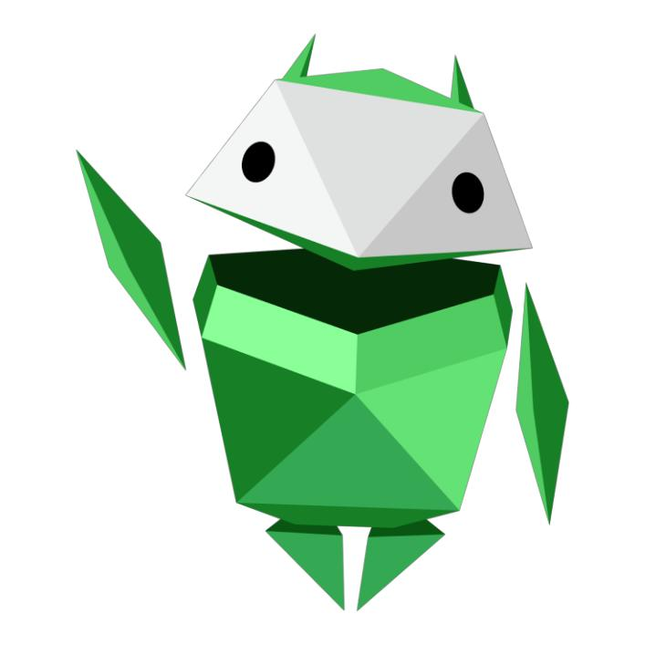

Tiết 38: PHẦN MỀM WINDOWS MOVIE MAKER2.6

I. YÊU CẦU CẦN ĐẠT
1. Kiến thức:
- Biết cách sử dụng dữ liệu văn bản, hình ảnh, âm thanh, video để xây dựng đoạn phim ngắn hoặc làm album ảnh.
- Nắm được công dụng của phần mềm, tạo được sản phẩmhoàn chỉnh từ phần mềm.
2. Năng lực:
- Học sinh nắm được cách thao tác với phần mềm Windows movie maker 2.6.
- Năng lực thiết kế video, xây dựng đoạn phim.
3. Phẩm chất:
- HS hứng thú thực hành, ý thức tốt trong khi thực hành.
II. ĐỒ DÙNG DẠY HỌC
1. Giáo viên:
- Máy tính, máy chiếu, sách giáo khoa
- Thiết bị USB, đĩa CD
2. Học sinh: Sách giáo khoa, vở ghi
III. HOẠT ĐỘNG DẠY HỌC
HOẠT ĐỘNG CỦA GIÁO VIÊN |  |  | HOẠT ĐỘNG CỦA HỌC SINH
1. KHỞI ĐỘNG
- Cho học sinh xem một đoạn video được làm từ phần mềm Windows movie maker 2.6  - Vào bài mới |  |  | - Quan sát theo dõi video
2. HOẠT ĐỘNG HÌNH THÀNH KIẾN THỨC
HĐ 1: Giới thiệu phần mềm:  - Phần mềm Windows Movie Maker 2.6 cho phép tích hợp các dữ liệu đa phương tiện đã có trong máy tính như: vă bản, hình ảnh, âm thanh, hình động, video, … thành một tệp video.  - Nháy đúp chuột vào biểu tượng 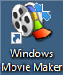để mở phần mềm.  - Giao diện phần mềm Windows Movie Maker 2.6 như sau:  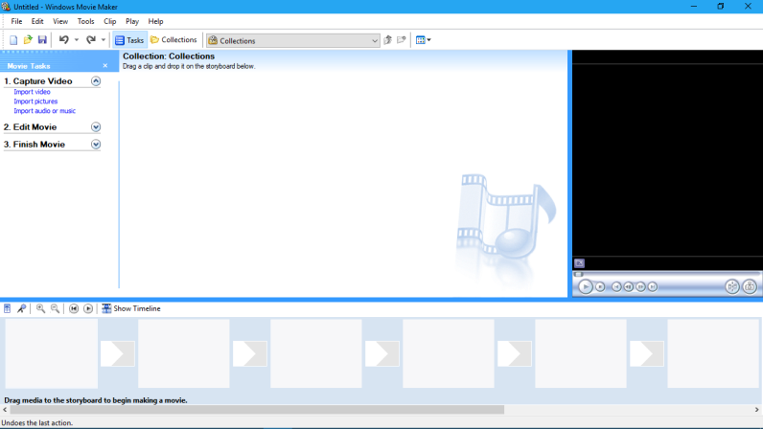  HĐ 2: Hướng dẫn sử dụng phần mềm:  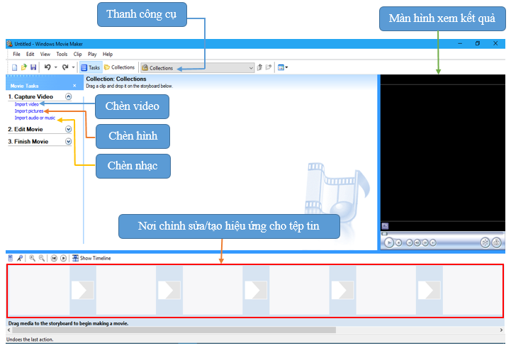  1. Chèn hình ảnh và nhạc để trình chiếu:  - Để chèn hình ảnh và nhạc để trình chiếu, em thực hiện các bước sau:  Bước 1: Nháy vào Import Pictures để chèn tranh ảnh. Trên màn hình xuất hiện cửa sổ Import File. Nhấn giữ phím Ctrl và nháy chọn vào các ảnh cần chèn. Sau đó nháy vào Import.  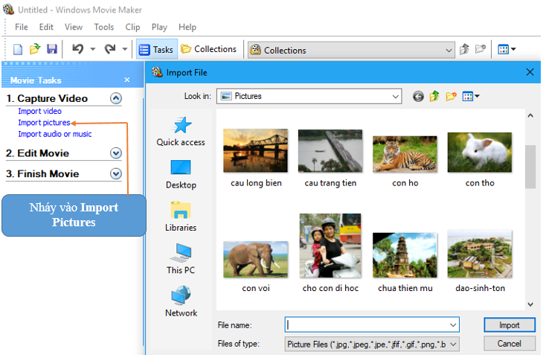  Bước 2: Kéo hình ảnh từ vị trí A rồi thả xuống vị trí B.  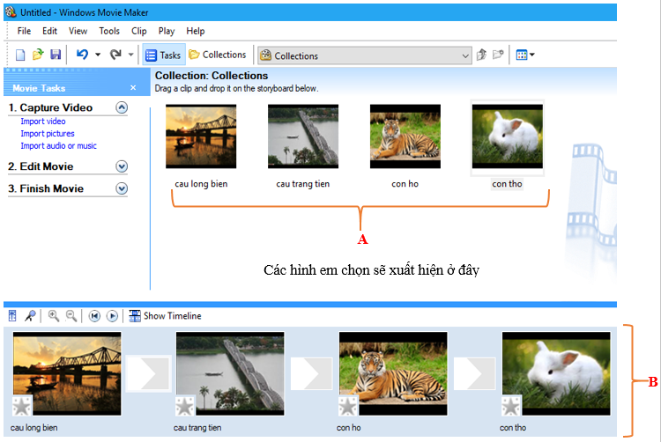 |  |  | - Thực hiện thao tác khởi động.  - Quan sát giao diện phần mềm.  - HS thực hiện theo GV hướng dẫn.  - HS nhắc lại đầy đủ.  - HS lắng nghe.
2. Chỉnh sửa hiệu ứng cho từng ảnh:  - Để chỉnh sửa hiệu ứng cho từng hình ảnh, em nháy vào Collections chọn Video Effects như hình dưới.  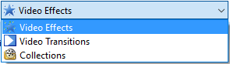  - Cửa sổ Video Effects hiện ra, em nháy chọn vào một hiêu ứng bất kì, kéo giữ chuột rồi thả vào hình ảnh cần thêm hiệu ứng.  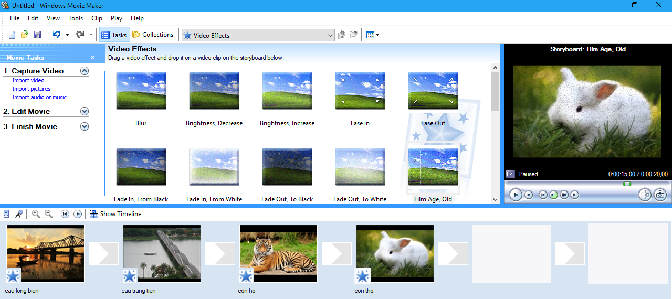  3. Thêm hiệu ứng chuyển cảnh:  - Để thêm hiệu ứng chuyển cảnh (biểu tượng ) giữa các hình ảnh em chọn Video Transitions.  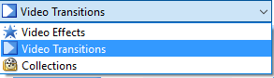  - Cửa sổ Video Transtions hiện ra, em nháy chọn vào một hiệu ứng bất kì kéo giữ chuột rồi thả vào để thêm hiệu ứng.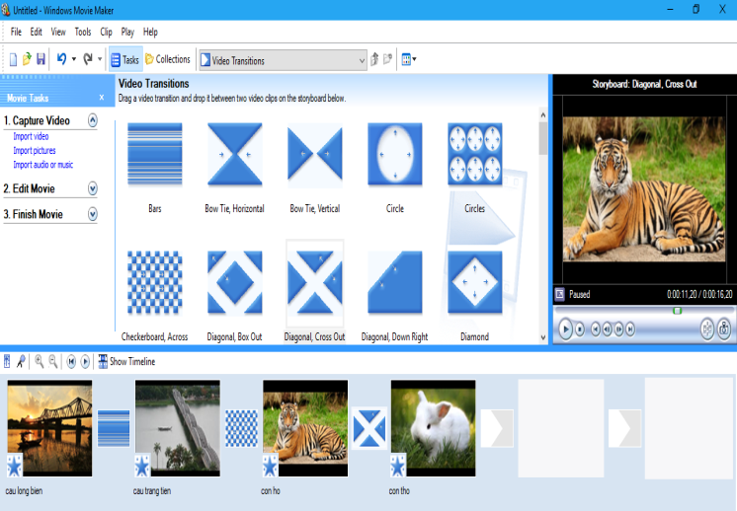  - Cho HS thao tác tương tự để tạo hiệu ứng cho các hình ảnh còn lại.  Bước 3 : Sau khi hoàn thành sản phẩm, em nháy vào Finish Movie, chọn Save to my computer để đặt tên và lưu. |  | - HS thực hiện như hướng dẫn.  - Chú ý lắng nghe  - HS quan sát GV làm mẫu cách làm bài thực hành.  - HS thực hiện tương tự các hình còn lại.  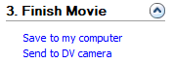
3. LUYỆN TẬP
HĐ 1: Các nhóm mở bài thực hành ở tiết 1, tiếp tục thực hiện các thao tác chỉnh sửa hiệu ứng cho từng ảnh, thêm hiệu ứng chuyển cảnh giữa các hình ảnh  - Đại diện nhóm lên trình bày trước lớp về sản phẩm của nhóm mình  - Giáo viên quan sát, hướng dẫn, nhận xét |  | - Các nhóm thực hành theo yêu cầu  - Một bạn đại diện lên trình bày  - Chú ý lắng nghe
4. VẬN DỤNG
 | - HĐ 1:  Để sản phẩm được tạo ra sinh động hơn, em có thể chèn thêm video/âm thanh bằng cách chọn Import video/Import audio or music rồi thao tác tương tự như Import Pictures. Ngoài ra em cũng có thể cắt xén các đoạn âm thanh/video theo sở thích.  - HĐ 2: Củng cố, dặn dò  - GV hướng dẫn HS cách lưu và cách đặt tên cho bài làm của mình.  - GV nhận xét tiết học, tuyên dương một số em thực hiện tốt. Dặn HS về nhà chuẩn bị bài. |  |  |  |  | - Lắng nghe  - Thực hành  - Quan sát  - Lắng nghe
IV. ĐIỀU CHỈNH SAU BÀI DẠY:
……………………………………………………………………………………
……………………………………………………………………………………
……………………………………………………………………………………
…………………………………………………………………………

Tuần 20.
Tiết 39- 40. Một số lệnh trong Scratch đã học ở lớp 4.
- Yêu cầu cần đạt:
- Kiến thức:
- HS ôn lại một số câu lệnh đã được học ở lớp 4.
- Biết thao tác và sử dụng các lệnh đã học.
- Năng lực:
- Năng lực giao tiếp, hợp tác: trao đổi thảo luận để thực hiện nhiệm vụ học tập, nhớ lại các lệnh đã học và sử dụng chúng.
- Năng lực làm việc với máy tính phần mềm, bước đầu hình thành tư duy lập trình.
- Phẩm chất:
- Yêu thích môn Tin học.
- Tích cực khám phá tòm tòi để tạo ra sản phẩm.
- Chuẩn bị:
- GV: Sách giáo khoa, tính, phần mềm zoom, phần mềm Scratch hoặc web Scratc.mit.edu
- HS: Sách giáo khoa, tính, phần mềm zoom, phần mềm Scratch hoặc web Scratc.mit.edu ..
- Tổ chức hoạt động dạy học:
Hoạt động của giáo viên | Hoạt động của học sinh
1: Khởi động:  - Giới thiệu chung về các nhóm lệnh :  2. Hình thành kiến thức:  - Lập trình hoạt hình đơn giản với SCRATCH lập khối lệnh cho Mèo chuyển động:  - Sử dụng thêm các lệnh: âm thanh và bóng nói.  - Thêm nhóm lệnh  Bút vẽ vào kho lệnh  Cửa sổ mặc định của Scratch chưa xuất hiện nhóm lệnh Bút vẽ nên hoạt động này nhằm cho HS biết cách hiển thị nhóm lện Bút vẽ trước khi tìm hiểu các lệnh và cách sử dụng các lệnh trong nhóm lệnh Bút vẽ. cách dùng lệnh Đặt bút, xóa hình, nhấc bút, dùng lệnh lặp để vẽ hình vuông. Khái quát hóa, có cách vẽ đa giác đều n cạnh:  - Tạo phông nền cho sân khấu  - Lưu chương trình vào máy tính.  3. Thực hành:  GV cho hs tiếp tục thực hành và chia sẻ bài để cả lớp cùng quan sát. | HS quan sát và nhận diện các nhóm lệnh 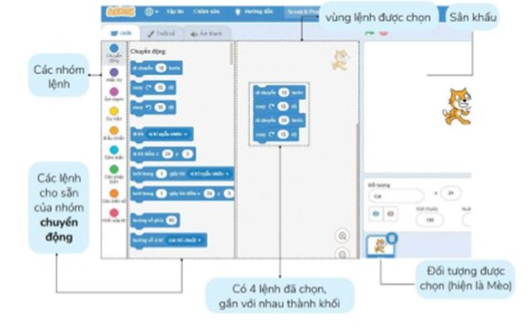  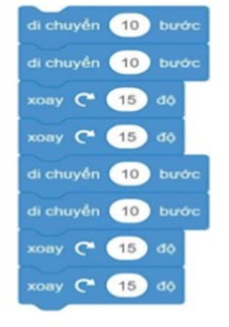  HS thực hành theo HD của GV  HS quan sát và thực hành theo HD của gv  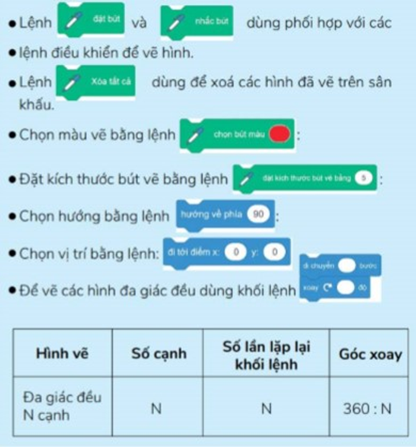  HS thực hành theo HD của gv
IV: Điều chỉnh sau bài dạy:
…………………………………………………………………………………

Tuần 21.
Tiết 41 – 42. Biến trong SCRATCH.
- Yêu cầu cần đạt:
- Kiến thức:
- HS hiểu được khái niệm biến trong lập trình SCRATCH.
- Sử dụng được biến trong các chương trình ứng dụng.
- Năng lực:
- Năng lực giao tiếp, hợp tác: trao đổi thảo luận để thực hiện nhiệm vụ học tập, nhớ lại các lệnh đã học và sử dụng chúng.
- Năng lực làm việc với máy tính phần mềm, bước đầu hình thành tư duy lập trình.
- Phẩm chất:
- Yêu thích môn Tin học.
- Tích cực khám phá tòm tòi để tạo ra sản phẩm.
- Chuẩn bị:
- GV: Sách giáo khoa, tính, phần mềm zoom, phần mềm Scratch hoặc web Scratc.mit.edu
- HS: Sách giáo khoa, tính, phần mềm zoom, phần mềm Scratch hoặc web Scratc.mit.edu ..
- Tổ chức hoạt động dạy học:
Hoạt động của giáo viên | Hoạt động của học sinh
A. Khởi động:  Trò chơi nhằm giới thiệu cho HS thấy một hình ảnh về khái niệm “biến” sẽ sử dụng trong lập trình Scratch. Qua trò chơi đơn giản này GV cần cho HS thấy rằng:  - Một cái cốc/ly có thể sử dụng để đựng đồ vật (những viên bi)  - Số lượng bi trong cốc/ly có thể thay đổi (do người điều khiển)  B. Tìm tòi, khám phá.  Hoạt động 1. Khái niệm biến  Giáo viên tổ chức HS theo nhóm thực hiện hoạt động.  Hướng dẫn HS xây dựng và chạy khối lệnh. Gợi ý HS quan sát và trả lời câu hỏi:  - Hành động của mèo làm gì? (đếm từ 1 đến 10)  - Làm thế nào để mèo đếm được như vậy?  Hoạt động 2. Điền vào chỗ chấm(…)  Thông qua Hoạt động 1 và Hoạt động 2 HS bước đầu có khái niệm về "biến"  Hoạt động 3. Tạo biến a  - GV cho HS thực hành tạo biến a theo HD sgk.  - GV cho HS thực hành xây dựng lại khối lệnh ở Hoạt động 1 để HS hiểu hơn về khái niệm biến và cách tạo, sử dụng biến trong lập trình Scratch.  C. Thực hành.  Hoạt động 1. Quan sát đoạn chương trình sau, điền vào chỗ chấm (...)  GV giao cho HS thực hiện hoạt động cá nhân, chú ý quan sát để kịp thời tư vấn, hỗ trợ những HS gặp khó khăn.  Có thể đặt câu hỏi cụ thể:  - Quan sát lệnh 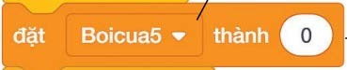 cho biết:  + Chương trình có sử dụng biến không? Biến đó tên là gì?  + Lệnh đặt giá trị của biến bao nhiêu?  Chú ý: GV cho HS xây dựng và chạy khối lệnh để quan sát.  Hoạt động 2. Tạo biến “Chao”, tạo khối lệnh như hình sau và chạy thử  Hoạt động này có 2 nhiệm vụ:  - Tạo biến “Chao”  - Tạo khối lệnh và chạy thử.  Thông qua hoạt động GV gợi ý để HS rút ra được nhận xét:  Chú ý: GV có thể cho HS liên hệ với trò chơi khởi động để so sánh BIẾN cũng như các CỐC/LY có thể dùng đựng bi hoặc có thể dùng đựng nước. Cách ví von vui vẻ này giúp HS có ấn tượng và ghi nhớ sâu hơn về khái niệm biến.  Hoạt động 3. Thực hiện:  GV cho HS thực hiện theo nhóm tạo và chạy chương trình để điều khiển nhân vật đếm các sô từ 1 đến 20.  Hoạt động 4. Lập trình điều khiển nhân vật đếm ra số lẻ từ 1 đến 19  GV cho hs thực hiện cá nhân.  Gợi ý:  - số lẻ nhỏ nhất là bao nhiêu?  - Hai số lẻ liên tiếp hơn kém nhau mấy đơn vị?  D. Ứng dụng, mở rộng:  GV cho HS thực hiện ở nhà. | Chơi trò chơi:  - Chuẩn bị:  + Một hộp nhựa trong suốt hoặc cốc thủy tinh có dán nhãn A.  + 10 viên bi ve.  - Luật chơi:  + Quản trò cầm hộp A( không có gì bên trong) giơ lên cho mọi người nhìn.  + Quản trò lần lượt bỏ từng viên bi vào hộp, mỗi lần bỏ một viên, chỉ định một bạn nói to số lương bị có trong hộp theo mẫu câu: “ a bằng …..”  HS xây dựng và chạy khối lệnh  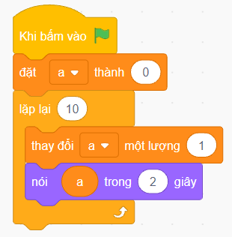  HS điền vào chỗ chấm (…) sgk  HS tạo biến a theo hd sgk/10  HS thực hành xây dựng lại khối lệnh ở Hoạt động 1  HS thực hiện hoạt động cá nhân  HS:  1.Chương trình có sử dụng biến  Biến đó là: Boicua5  2.Đặt giá trị của biến Boicua5 bằng 0  HS xây dựng và chạy chương trình  HS rút ra được nhận xét:  - Biến có thể nhận giá trị số: 1, 2, 3,... (như các ví dụ trên)  - Biến cũng có thể nhận giá trị là kí tự hoặc dãy kí tự: Chào các bạn! (trong ví dụ này).  HS thực hiện theo nhóm.  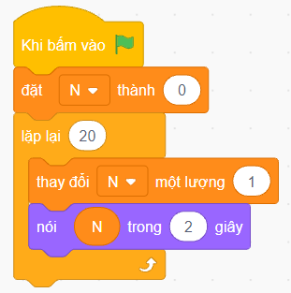  HS thực hiện  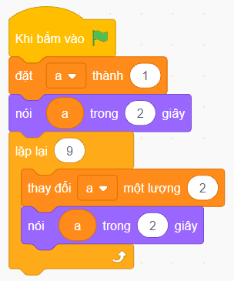
IV: Điều chỉnh sau bài dạy:
…………………………………………………………………………………

